实验7 哈夫曼树及其应用
班级： 姓名： 学号： 专业：

一、实验目的：
掌握哈夫曼树的构造和应用，利用哈夫曼方法及其编/译码技术实现对传输信息编码/译码系统。

二、实验内容：
1、用静态链表存储哈夫曼树，根据结点字符及其权值构造哈夫曼树，并输出哈夫曼树中所有结点数据值和各字符的哈夫曼编码
哈夫曼结点类：

// 这种写法抛弃了同学们普遍使用的结点表示法，而是采用算法竞赛类型的modernC++写法，大量使用vector和lambda。
// 我认为这更加好看

哈夫曼树类(包括哈夫曼树的构造函数、生成某一个字符的哈夫曼编码函数、输出一颗Huffman的结点数组和所有字符的哈夫曼编码)：

#include <bits/stdc++.h>

#define ranges std::ranges
#define views std::views

using u32 = unsigned;
using i64 = long long;
using u64 = unsigned long long;

using pii = std::pair<int, int>;
using a3 = std::array<int, 3>;
using a4 = std::array<int, 4>;

const int N = 1e6;
const int MAXN = 1e6 + 10;
const int inf = 1e9;
// const int mod = 1e9 + 7;
const int mod = 998244353;

struct haffman_tree {
std::vector<int> data, Fa, Le, Ri;
std::vector<char> chars;
std::vector<std::string> code;
int n = 0;
int root = -1;
haffman_tree(std::vector<int> wei) {
for (int i = 0;i < 26;++i) {
if (wei[i]) {
data.push_back(wei[i]);
chars.push_back(i + 'a');
}
}
n = data.size();
Fa.assign(n, -1);
Le.assign(n, -1);
Ri.assign(n, -1);
std::priority_queue<pii, std::vector<pii>, std::greater<pii>> pq;
for (int i = 0;i < n;++i) {
pq.push({ data[i],i });
}
while (pq.size() > 1) {
auto [a, ap] = pq.top();pq.pop();
auto [b, bp] = pq.top();pq.pop();
Fa[ap] = Fa[bp] = Fa.size();
pq.push({ a + b,int(Fa.size()) });
data.push_back(a + b);
Fa.push_back(-1);
Le.push_back(ap);
Ri.push_back(bp);
}
for (int i = 0;i < Fa.size();++i)
if (Fa[i] == -1)
root = i;
code.assign(n, "");
auto dfs = [&](auto&& self, auto u, std::string s) {
if (u == -1)return;
if (u < n)code[u] = s;
self(self, Le[u], s + "0");
self(self, Ri[u], s + "1");
};
dfs(dfs, root, "");
}
void print() {
for (int i = 0;i < n;++i) {
std::cout << chars[i] << '\t' << data[i] << '\t' << code[i] << '\n';
}
}
};

void solve() {
std::vector<int> wei(26);
int n;std::cin >> n;
for (int i = 0;i < n;++i) {
char ch;int w;std::cin >> ch >> w;
wei[ch - 'A'] += w;
}
// std::string s;std::cin >> s;
// for (char ch : s)wei[ch - 'a']++;
haffman_tree hfmt(wei);
hfmt.print();
}

signed main() {
std::ios::sync_with_stdio(false);
std::cin.tie(0), std::cout.tie(0);
int t = 1;
while (t--) {
solve();
}
return 0;
}

测试类中的主函数代码：

即测试数据如下：
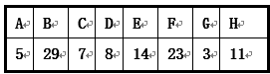

哈夫曼树中所有结点数据值：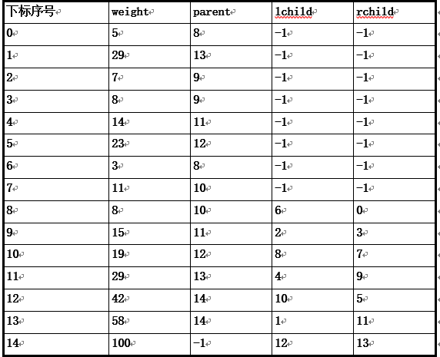
实验结果输出各字符的哈夫曼编码应如下：
A：0001
B：10
C：1110
D：1111
E：110
F：01
G：0000
H：001

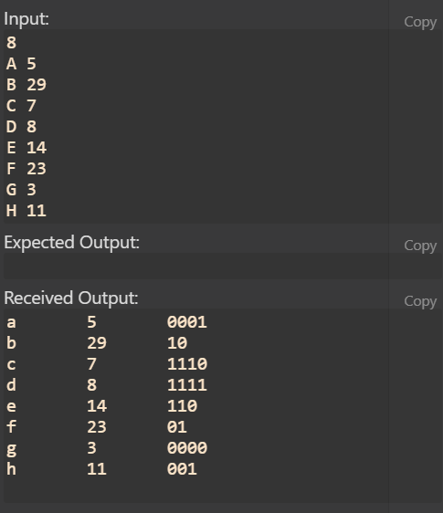
2、[问题描述]（设计性实验）
哈夫曼树很易求出给定字符集及其概率(或频度)分布的最优前缀码。哈夫曼编码正是一种应用广泛且非常有效的数据压缩技术。该技术一般可将数据文件压缩掉20％至90％，其压缩效率取决于被压缩文件的特征。
请自行设计实现一个将文本压缩为Huffman编码序列、再将压缩的Huffman编码序列解压缩成原文本功能的哈夫曼码的编码/译码系统。并实现以下文本的压缩和解压缩：“this program is my favorite”。

[测试数据]
某文本的字符集为26个英文字母及空格字符，其出现频度如下表所示：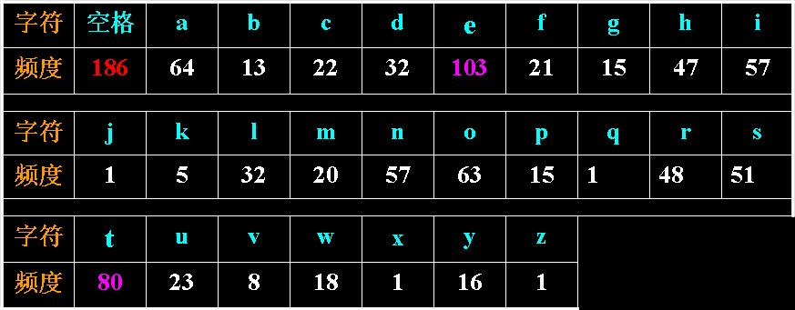
[实现提示]在上一道题的基础上增加压缩和解压缩两个函数，并完成本题的测试类代码。

- 数据压缩函数：

- 数据解压缩函数：

- 测试类代码：

#include <bits/stdc++.h>

#define ranges std::ranges
#define views std::views

using u32 = unsigned;
using i64 = long long;
using u64 = unsigned long long;

using pii = std::pair<int, int>;
using a3 = std::array<int, 3>;
using a4 = std::array<int, 4>;

const int N = 1e6;
const int MAXN = 1e6 + 10;
const int inf = 1e9;
// const int mod = 1e9 + 7;
const int mod = 998244353;

// 这种写法抛弃了同学们普遍使用的结点表示法，而是采用算法竞赛类型的modernC++写法，大量使用vector和lambda。
// 我认为这更加好看
struct haffman_tree {
std::vector<int> data, Fa, Le, Ri;
std::vector<char> chars;
std::vector<std::string> code;
int n = 0;
int root = -1;
haffman_tree(std::vector<int> wei) {
for (int i = 0;i < 26;++i) {
if (wei[i]) {
data.push_back(wei[i]);
chars.push_back(i + 'a');
}
}
n = data.size();
Fa.assign(n, -1);
Le.assign(n, -1);
Ri.assign(n, -1);
std::priority_queue<pii, std::vector<pii>, std::greater<pii>> pq;
for (int i = 0;i < n;++i) {
pq.push({ data[i],i });
}
while (pq.size() > 1) {
auto [a, ap] = pq.top();pq.pop();
auto [b, bp] = pq.top();pq.pop();
Fa[ap] = Fa[bp] = Fa.size();
pq.push({ a + b,int(Fa.size()) });
data.push_back(a + b);
Fa.push_back(-1);
Le.push_back(ap);
Ri.push_back(bp);
}
for (int i = 0;i < Fa.size();++i)
if (Fa[i] == -1)
root = i;
code.assign(n, "");
auto dfs = [&](auto&& self, auto u, std::string s) {
if (u == -1)return;
if (u < n)code[u] = s;
self(self, Le[u], s + "0");
self(self, Ri[u], s + "1");
};
dfs(dfs, root, "");
}
void print() {
for (int i = 0;i < n;++i) {
std::cout << chars[i] << '\t' << data[i] << '\t' << code[i] << '\n';
}
}
std::string encode(std::string str) {
std::string res;
for (auto ch : str)
for (int i = 0;i < n;++i)
if (ch == chars[i])
res += code[i];
return res;
}
std::string decode(std::string str) {
std::string res;
int cur = root;
for (char ch : str) {
int b = ch - '0';
if (b) cur = Ri[cur];
else cur = Le[cur];
if (cur < n) {
res += chars[cur];
cur = root;
}
}
return res;
}
};

void solve() {
std::vector<int> wei(26);
// int n;std::cin >> n;
// for (int i = 0;i < n;++i) {
// char ch;int w;std::cin >> ch >> w;
// wei[ch - 'A'] += w;
// }
std::string s;std::cin >> s;
for (char ch : s)wei[ch - 'a']++;
haffman_tree hfmt(wei);
hfmt.print();
std::string enc = hfmt.encode(s);std::cout << enc << '\n';
std::string dec = hfmt.decode(enc);std::cout << dec << '\n';
}

signed main() {
std::ios::sync_with_stdio(false);
std::cin.tie(0), std::cout.tie(0);
int t = 1;
while (t--) {
solve();
}
return 0;
}

//本程序第一次运行即获得成功，没有经过任何调试，这是惊人的。
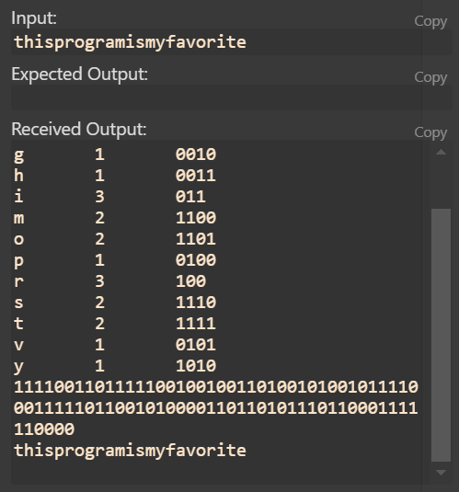

三、心得体会：（含上机中所遇问题的解决办法，所使用到的编程技巧、创新点及编程的心得）（至少选2个在算法设计或算法实现编码过程中遇到的问题及相应解决方案）

